**【動物狂想曲ー身心障礙者藝術創作聯展暨草地音樂會】圓滿大成功**

仁愛基金會網站│最新消息 2022-08-29

2022年8月27日仁愛基金會「天使打擊樂團」在環境優美的聖母園區，演出「方舟動物」音樂會，他們化身為各種可愛動物，帶來7首精彩動聽的曲目：《You are my sunshine》、《丟丟銅仔》、《哆啦A夢》、《農村曲》、《站在高崗上》、《瑪麗亞的男嬰》、《Take me home，country roads.》，與台下觀眾進行活潑有趣的音樂互動，為【動物狂想曲ー身心障礙者藝術創作聯展暨草地音樂會】畫下完美的句點。

　　這次的音樂劇是「天使打擊樂團」今年的第一場表演，在疫情期間，他們都很努力認真練習表演曲目，大家看到演出成果都相當感動，同時為期十天的身心障礙者藝術創作聯展也圓滿落幕，謝謝前來參加音樂劇及看展覽的愛心朋友，給予身心障礙朋友滿滿的鼓勵與支持。

　　林湘雅執行長表示，感謝特地前來參與活動的協辦單位有新竹市牙醫公會、聯電燭光社、建興儲存科技、嘉晶電子、沃亞科技、竹光獅子會、哲毅水電工程、竹勝科技工程等，同時感謝富邦慈善基金會贊助活動經費以及富邦志工熱情協助會場布置、樂器道具定位等服務，讓活動充滿愛與溫暖。

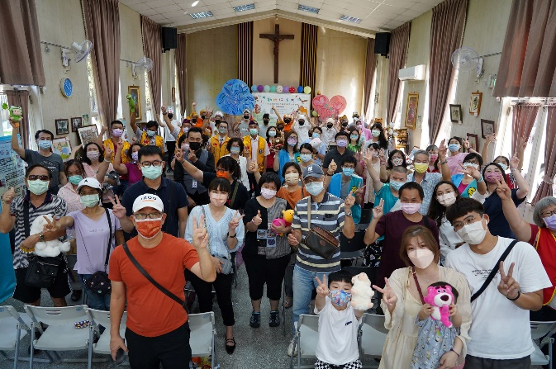 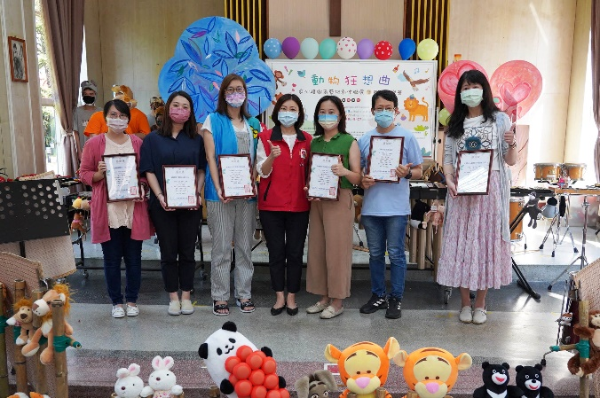

圖1：【動物狂想曲ー身心障礙者藝術創作聯展暨草地音樂會】大合照

圖2：協辦單位沃亞科技陳雅薏(左前1)、嘉晶電子賴韋如(左前2)、富邦慈善基金會谷婷經理(左前3)、建興儲存科技黃惠芬經理(右前3)、聯電燭光社李建明社長(右前2)、新竹市牙醫公會何宜珍醫師(右前1)贊助身心障礙者多元支持服務經費，由林湘雅執行長(左前5)致贈感謝狀

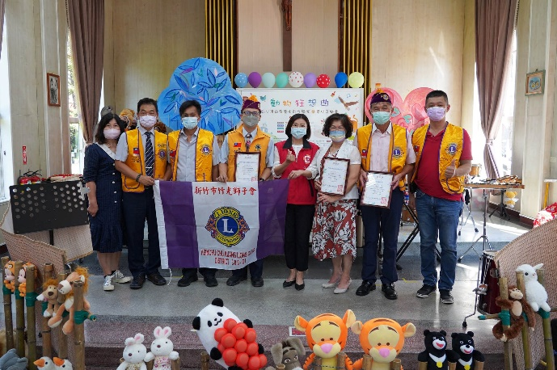 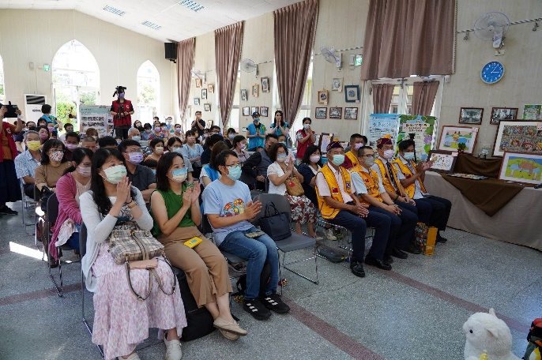

圖3：新竹市竹光獅子會何寬煥會長(左4)與王振福秘書(左2)、哲毅水電工程陳勝標董事長(右2)及竹勝科技工程董事長尚美霞(右3)蒞臨支持活動，由林湘雅執行長(右4)致贈感謝狀

圖4：當日前來支持【動物狂想曲ー身心障礙者藝術創作聯展暨草地音樂會】的協辦單位、志工及家長

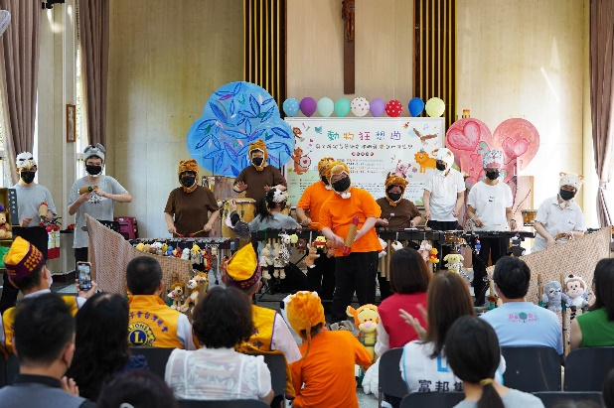 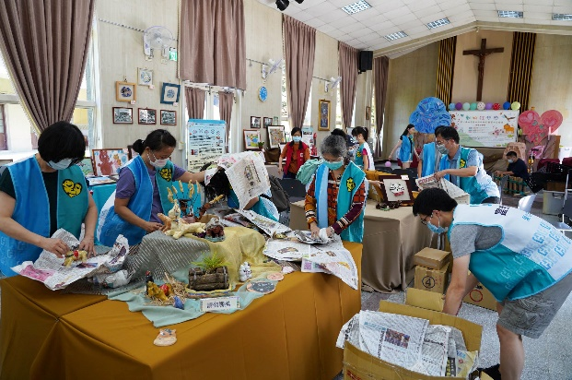

圖5：「天使打擊樂團」演出「方舟動物」音樂會，化身為各種可愛動物

圖6：富邦慈善基金會志工協助音樂會活動場地布置

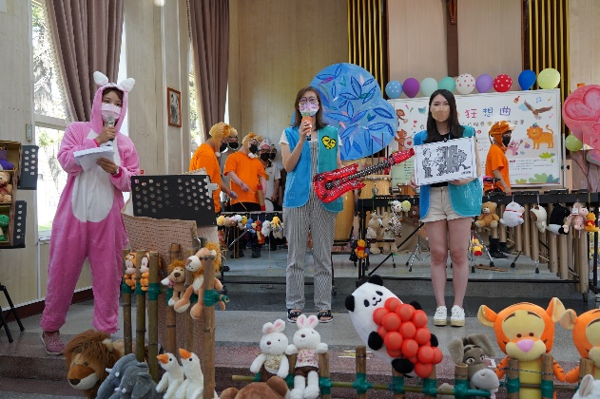 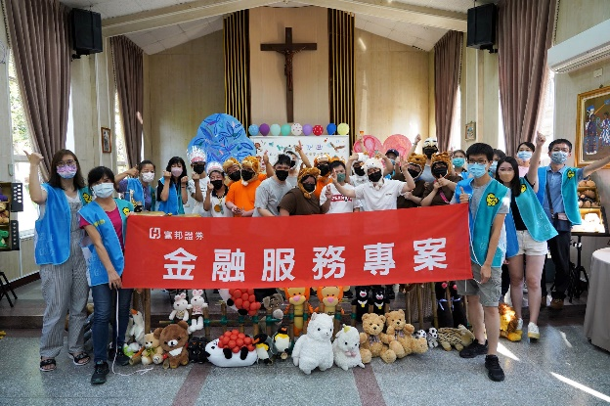

圖7：富邦慈善基金會谷婷經理(右2)與富邦志工宣導防詐騙

圖8：富邦慈善基金會志工與天使打擊樂團大合照

1. **仁愛基金會最新消息**

<https://www.charity.org.tw/news/index/1360>

1. **亞太新聞網 ATA News**

<https://www.atanews.net/?taiwan-hsinchu=90377>

1. **Line Today 新聞**

https://liff.line.me/1454987169-1WAXAP3K/v2/article/DRL3jB5?utm_source=lineshare

1. **勁　　　報**

<http://www.twpowernews.com/home/news_pagein.php?iType=1009&n_id=234300>

1. **蕃 薯 藤 新 聞**

<https://n.yam.com/Article/20220827433968>

1. **PChome 新 聞**

<https://news.pchome.com.tw/society/twpowernews/20220827/index-16615985470788347002.html>

1. **Hinet新聞頻道**

<https://times.hinet.net/news/24104516>

1. **新聞頻道**

<https://m.match.net.tw/pc/news/local/20220827/6744800>

1. **Life生活新聞網**

<https://life.tw/?app=view&no=1692910>

1. **大　成　報**

<http://www.greatnews.com.tw/home/news_pagein.php?iType=1009&n_id=266511>

1. **蕃 薯 藤 新 聞**

<https://n.yam.com/Article/20220827767136>

1. **PChome 新 聞**

<https://news.pchome.com.tw/society/greatnews/20220827/index-66159872394776209002.html>

1. **奧丁聯播**

<https://www.owlting.com/news/articles/155150>

1. .**Life生活新聞網**

<https://life.tw/?app=view&no=1692889>

1. **焦點時報**

<https://focus.586.com.tw/2022/08/27/p228281/>

1. **民時華文網**

<https://times.586.com.tw/2022/08/429083/>

1. **Yam 蕃 薯 藤 新 聞**

<https://n.yam.com/Article/20220827544559>

1. **PCHome新聞網**

<https://news.pchome.com.tw/society/twpowernews/20220827/index-16615985470788347002.html>

1. **新聞頻道**

<https://m.match.net.tw/pc/news/life/20220827/6744802>

1. **Hinet新聞頻道**

<https://times.hinet.net/news/24104498>

1. **奧丁聯播**

<https://www.owlting.com/news/articles/155157>

1. **Life生活新聞網**

<https://life.tw/?app=view&no=1692936>

1. **報新聞**

<https://www.contentplatform.info/2022/economics/72831/>

1. **Yam 蕃薯藤 新 聞**

<https://n.yam.com/Article/20220827434048>

1. **新聞頻道**

<https://m.match.net.tw/pc/news/finance/20220827/6744834>

1. **Hinet新聞頻道**

<https://times.hinet.net/news/24104569>

1. **奧丁聯播**

<https://www.owlting.com/news/articles/155158>

1. **Google新聞平台**

<https://www.contentplatform.info/2022/economics/72831/>

1. **視傳媒**

<https://nvns.net/news_view.php?new_sn=23203>

1. **動傳媒**

<https://gudate.com/news_view.php?new_sn=23203>

1. **捷報新聞網**

<http://www.1658tw.com/?p=57758>

**「動物狂想曲」身障者藝創聯展登場　仁愛基金會同步辦理草地音樂會**

2022/08/18【大成報記者羅蔚舟/新竹報導】

為提供身心障礙朋友多面向、有趣味的學習活動，激發學習潛能，發揮創造力和自我實現，新竹市天主教仁愛社會福利基金會於今(8/18)日上午舉辦「動物狂想曲—身心障礙者藝術創作聯展暨草地音樂會」開幕活動，由慈祥據點服務對象帶來精彩的開場舞「動物派對」，感受大草原的蓬勃生氣和不同族群的歡樂融合，新竹市政府社會處副處長魏幸雯也前來致詞勉勵，並與現場來賓在陶板寫上關愛與祝福。  
  
仁愛基金會執行長林湘雅表示，感謝富邦慈善基金會贊助這項活動經費，期望藉由藝術創作平台分享樸實純真的作品；提供打擊樂表演舞台，與家長屬及社區民眾分享學習成效，落實公平參與、機會均等、權益保障的身權公約核心價值，展現生命的光輝。誠摯邀請大家於111年8月18日至111年8月27日早上九時至下午五時在仁愛基金會聖母園區的多功能活動室 (新竹市東區光復路二段902巷12號)展覽繪畫及陶藝作品，並於8月27日下午三時參加音樂會活動，給予鼓勵。  
  
仁愛基金會附設晨曦發展中心主任羅詠娜表示，該中心服務18歲以上的心智障礙者有137人，提供健康照護、居家生活、作業和休閒活動等。服務對象很喜歡社團活動，如電腦繪圖社、陶藝社、美藝社、手作社等，自己選出這次創作聯展的作品，實現自我選擇及決定的權利。  
  
從小喜歡看動物頻道、逛動物園的奕霆，畫出的牛馬圖案唯妙唯肖、色彩豐富漂亮，今早在其母親陪同下，母子兩人現身於活動中，並向外界展示奕霆創作的多項藝術繪畫品。慈祥和藹的奕霆媽媽表示，奕霆從小不僅喜歡看動物頻道，更喜歡逛書店買書或DVD光碟，特別是喜愛西遊記相關書籍或動畫片，奕霆在繪畫時神情專注，經常將朗朗上口的西遊記故事的角色畫出來；一直到上了國中後，老師發現奕霆繪畫創作的天賦，即商請美術老師予以指導，讓奕霆繪畫才能更上一層樓。問及「奕霆喜歡西遊記的誰？」奕霆隨即反應「孫悟空！」再和奕霆互動問他「喜歡繪什麼動物？」奕霆也是馬上回應「畫馬！」顯見奕霆在繪畫藝術的喜愛深度！  
  
羅詠娜主任分享說，曉婷喜歡太鼓、體能活動和畫畫，這次展出作品「棕熊與好朋友」，她說︰「棕熊邀請她的朋友老虎、獅子、刺蝟、河馬和小豬一同在鄉村小路上快樂慢跑，棕熊是曉婷，其他動物是教保員和同學。」一忠展出作品「老虎與長頸鹿」，他說︰「老虎在草原奔跑很自由，老虎跑累了，可以回家休息，有好朋友長頸鹿陪伴。」一忠也畫「天使的祝福」，因為現在疫情與有可能的戰爭，讓他有點擔心，所以他畫了天使祝福大家，從作品中可看出他感知能力敏銳，畫畫也能幫助他表達想法和抒發情緒。  
  
仁愛基金會執行長林湘雅表示，感謝天主教天使教堂、台灣應材、高通公司、吳尊賢文教公益基金會、譚聖道慈善基金會、五崧捷運、旺宏教育基金會、英業達集團公益慈善基金會、顧氏文教基金會、九齊科技、沃亞科技、一研九鼎廣告策劃、聯華電子燭光社、雲吉資本、建林公益慈善基金會、宜特科技、林麥聯誼會、豪祐科技、敦陽科技、怡富開發建設、建興儲存科技、嘉晶電子、臺雅國際慈善基金會、晶豪科技教育基金會、哲毅水電工程、竹勝科技工程、竹光獅子會、永大社會福利基金會、勞動部勞動力發展署桃竹苗分署等單位，支持身心障礙朋友獲得多元學習和健康照顧服務。  
  
林湘雅執行長邀請社會各界捐助服務經費，凡捐款150元，就贈送2023年曆日誌乙本，送完即止，請註明「認購年曆日誌數量」，愛心捐款郵政劃撥帳號：50108020戶名：仁愛社會福利基金會，愛心專線03-578-4633分機1688公事組，或至仁愛網站https://www.charity.org.tw查詢。衛生福利部勸募許可文號：衛部救字第1101364552號 (許可期間：111年1月1日至111年12月31日)  
  
（圖由新竹市天主教仁愛基金會提供／1.仁愛基金會今日舉辦「動物狂想曲—身心障礙者藝術創作聯展暨草地音樂會」開幕活動，大家在陶板寫上關愛與祝福。2.今日活動邀請天使打擊樂團精彩表演揭幕，現場展出服務對象多面向學習創作成果，例如喜歡繪畫的曉婷、一忠、奕霆三人，現場展示三人獨特繽紛的畫作，其它還有電腦繪圖、陶藝、美藝、手作等豐富作品。3.將朗朗上口的西遊記故事角色畫出來的奕霆，不時地依偎在媽媽身旁，可看出母子情深，尤其是媽媽細心呵護奕霆在繪畫創作的天賦。)

1. **Line Today 新聞**

<https://liff.line.me/1454987169-1WAXAP3K/v2/article/aGM29Rn?utm_source=lineshare>

1. **勁　　　報**

<http://www.twpowernews.com/home/news_pagein.php?iType=1009&n_id=233708>

1. **PChome 新 聞**

<https://news.pchome.com.tw/society/twpowernews/20220818/index-16608140604594847002.html>

1. **中華電信Hinet新聞頻道**

<https://times.hinet.net/news/24088018>

1. **台灣大哥大Match新聞頻道**

<https://m.match.net.tw/pc/news/local/20220818/6724164>

1. **Life生活新聞網**

<https://life.tw/?app=view&no=1683282>

1. **beanfun!橘子遊戲新聞星球頻道**

<https://bean.fun/ERvyP>

1. **大　成　報**

<http://www.greatnews.com.tw/home/news_pagein.php?iType=1009&n_id=265967>

1. **蕃 薯 藤 新 聞**

<https://n.yam.com/Article/20220818346739>

1. **PChome 新 聞**

<https://news.pchome.com.tw/society/greatnews/20220818/index-66081428373581209002.html>

1. **奧丁聯播**

<https://www.owlting.com/news/articles/149423>

1. **焦點時報**

<https://focus.586.com.tw/2022/08/18/p226844/>

1. **民時華文網**

<https://times.586.com.tw/2022/08/427585/>

1. **Yam 蕃 薯 藤 新 聞**

<https://n.yam.com/Article/20220818346676>

1. **PCHome新聞網**

<https://news.pchome.com.tw/society/focus586/20220818/index-66081476872863289002.html>

1. **台灣大哥大Match新聞頻道**

<https://m.match.net.tw/pc/news/life/20220818/6724163>

1. **中華電信Hinet新聞頻道**

<https://times.hinet.net/news/24088130>

1. **奧丁聯播**

<https://www.owlting.com/news/articles/149437>

1. **Life生活新聞網**

<https://life.tw/?app=view&no=1683371>

1. **爽爆新聞網**

<https://www.aplusnews.net/2022/08/18/98221/>

1. **Yam 蕃薯藤 新 聞**

<https://n.yam.com/Article/20220818424330>

1. **Life生活新聞網**

<https://life.tw/?app=view&no=1683292>

1. **台灣大哥大Match新聞頻道**

<https://m.match.net.tw/pc/news/life/20220818/6724421>

1. **中華電信Hinet新聞頻道**

<https://times.hinet.net/news/24088333>

1. **奧丁聯播**

<https://www.owlting.com/news/articles/149551>

1. **Google新聞台**

<https://www.aplusnews.net/2022/08/18/98221/>

1. **視傳媒**

<https://nvns.net/news_view.php?new_sn=22723>

1. **動傳媒**

<https://gudate.com/news_view.php?new_sn=22723>

1. **捷報新聞網**

<http://www.1658tw.com/?p=56833>

1. **好報**

<https://www.hbnews.com.tw/Report/News/90b0960w9o06>

1. **亞太新聞**

<https://www.atanews.net/?taiwan-hsinchu=90144>

1. **東台灣新聞網**

<https://tinyurl.com/y3rx7r5e>

1. **迅雷雲**

fast-enews.com/?ptype=say_1&id=51010

1. **中華日報：**

<https://reurl.cc/NRO1R5>

1. **科技生活網址**

<https://www.techlife.com.tw/Article/49265>

1. **科技生活FB粉絲專業**

<https://www.facebook.com/techlife.com.tw/posts/pfbid0kjBmYx5wevav52HZVtGq88ptUcLArAUY1vxxQQ9sTVUgWcDrKJ84qdgJuRe3RKgWl>